Стол подготовки железа статора 03.05.42.03
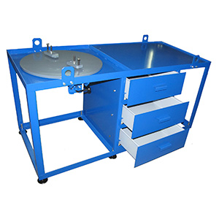
Стол для подготовки железа предназначен для подготовки железа статоров электрических машин к последующей укладке обмоток.
Артикул: 03.05.42.03

ТЕХНИЧЕСКАЯ ХАРАКТЕРИСТИКА
1. Высота до рабочей поверхности стола, мм | 830
2. Количество рабочих мест, шт | 1
3. Количество поворотных столов, шт | 1
4. Диаметр поворотного стола, мм | 620
5. Высота до рабочей поверхности поворотного стола, мм | 820
6. Количество выдвижных ящиков, шт | 3
7. Количество полок, шт | 2
8. Габаритные размеры (ДхШхВ) / масса, мм / кг | 1720х800х920/350
8.1. Транспортная высота (со строповочным ухом), мм | 940
Возможны изменения основных параметров по Вашему техническому заданию
* Производитель имеет право без предварительного уведомления вносить изменения в изделие, которые не ухудшают его технические характеристики, а являются результатом работ по усовершенствованию его конструкции или технологии производства

